Die Standard-Installation wählt folgenden Dateipfad:

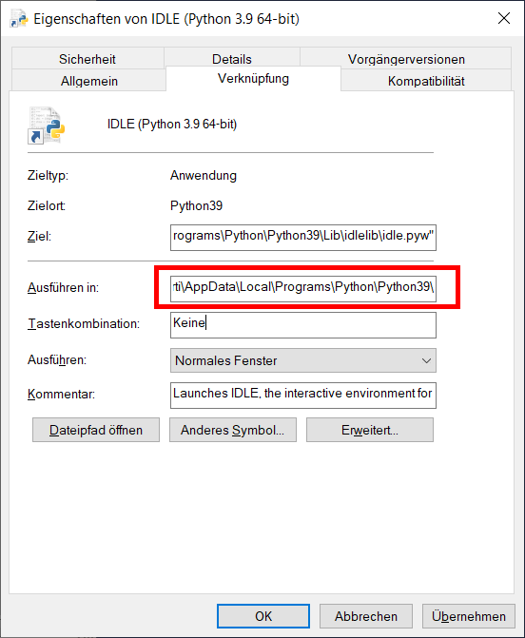

Das ist ungünstig. Bitte ändert den Dateipfad wie folgt:

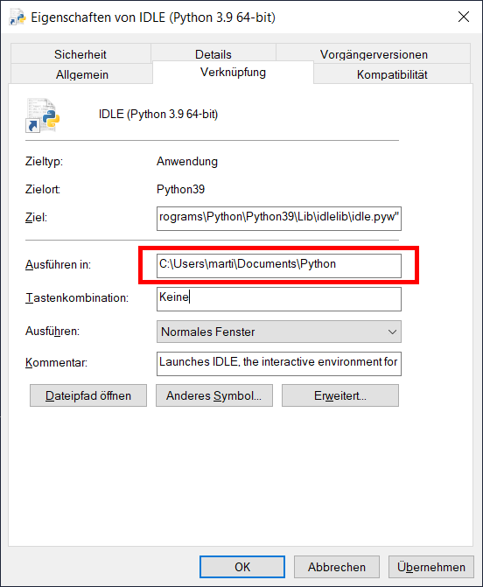

**Ersetzt 'marti' durch euren Benutzernamen!**